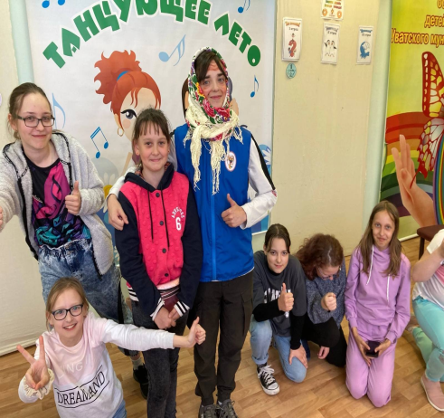
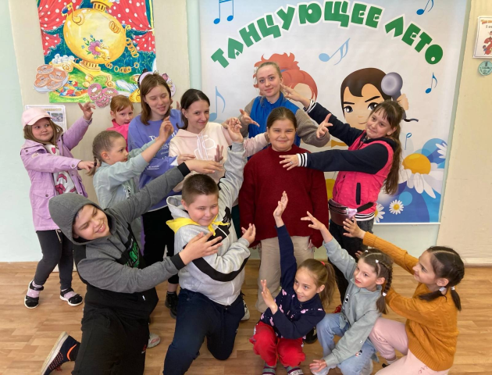
3
июня
Начало Тура
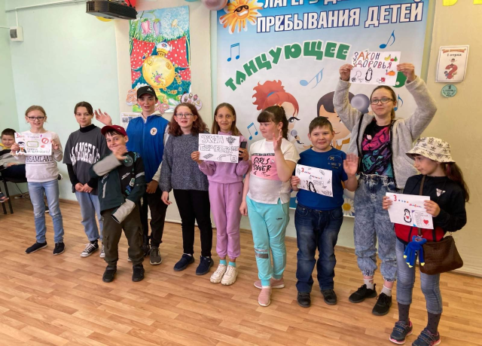

Всем привет! Сегодня был второй день – день «Начала тура» нашего лагеря «Территория творчества». С самого утра ребята играли в игры, смеялись и делились своими эмоциями. Они уже закончили оформлять свои отрядные уголки, каждый отряд придумал по 5 законов. Отряды готовились к открытию лагеря, учили танец и песню, так же дети исполнили первые мечты своих друзей. По итогам дня самое наибольшее количество бубликов набрал 1 отряд, поздравляем! День закончился огоньком.

